작성일자 : 2017/03/26 옮긴일자 : 2017/04/17

제목 : 환경세팅

사용 가능한 기기가 Android 4.4 kitkat이며 79.9%의 사용자가 이 버전의 이상임.

이클립스는 지원 종료되었으므로 Android Studio 2.3버전 사용

개발환경 : Window 10 64bit

문제점

스마트폰의 위치정보 수집 방법 종류는 다양하다. Android에서는 각각의 방법들을 통해 어떻게 사용자의 위치를 얻어내는지 확인해 볼 필요가 있다.

사용자에게 위치 수집 권한을 요청하는 방법

각각의 측위 전략의 정확도 확인

GPS : 실외 측정, 위치측위 시간 오래걸림, 많은 배터리 소모

WIFI : WIFI의 AR정보와 신호 세기를 통한 위치 측위

2G/3G/LTE(data) : 기지국과의 송신을 통한 위치획득

작성일자 : 2017/04/01 옮긴일자 : 2017/04/17

제목 : Google map을 통한 위치 측위 방법 및 정확도 분석

실험 방법

개인 Android 스마트폰을 사용하였으며 다양한 옵션 설정 아래 Google Map Application을 이용하여 표시되는 내 위치가 크게 오차가 없는지 확인한다. 일과 기록을 위해 사용자의 위치를 구분할 수 있는 정도의 여부만을 파악하였으며 정확한 좌표 기록은 하지 않았다.

Android에서는 위치 서비스를 허용하는 경우 위치 인식 방식으로 3가지 옵션을 제공한다.

|  |  |
| --- | --- |
| Option | Description |
| 높은 정확도 | GPS, WI-FI 및 모바일 네트워크 모두 사용 |
| 절전 | WI-FI 및 모바일 네트워크 사용 |
| GPS만 이용 | GPS만 사용 |

모바일 네트워크만 사용하는 옵션은 없었으며 이를 위해 WI-FI를 꺼놓은 상태에서도 테스트를 진행.

결과

<디지털 도서관 실내(1층 및 지하) 측정 사진> (옮김 필요)

GPS의 경우 실내에서 측정하는 경우 전혀 자신의 위치를 파악하지 못하였다. 다만 아파트나 창가의 경우 측정이 어느정도 가능한 것으로 확인했다.

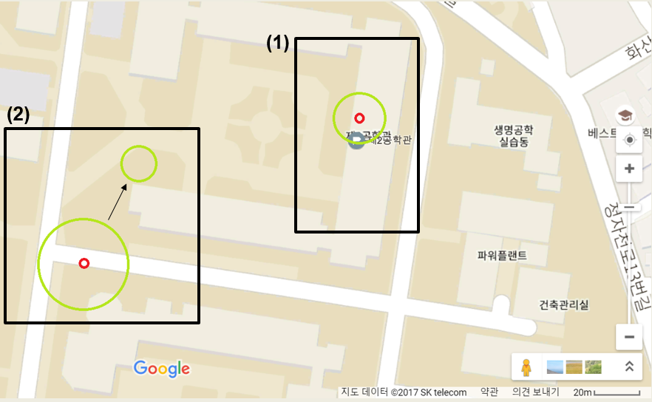

빨간색 원은 측정 위치이며 초록색 원은 WI-FI를 통해 기록되는 위치이다.

(1)번과 같이 제2공학관 실내에서 잡히는 WIFI의 수는 10개 이상 이였다. 강의실 내에서 측정 결과 위치가 밖으로 표시되는 경우도 있고 복도로 표시되는 경우도 있었다. 복도를 이동시에는 이동 경로를 따라 위치가 변경되어 표시되었다. (2)번의 경우 다른 AP와 거리가 있으며 신호세기가 약해진 구간이기 때문에 정확도가 감소했을 것으로 추정된다. 이동시에 이동경로를 따라 표시되는 정확도가 부족해지고 순간적으로 위의 화살표 방향과 같이 이상한 위치로 인식하기도 하였다.

WIFI OFF 혹은 주변에 AP가 없을 시 데이터를 통하여 위치를 탐색하나 매우 느리고 큰 오차를 보여 사용하기 어려울 것으로 보임. 데이터도 사용하므로 3G/4G 사용은 지양 해야함.

결론 : 위와 같은 옵션을 선택하려면 설정 기능을 통해 선택해야한다. 설정 기능에 들어가지 않고 app에서 선택을 하는 것이 가능하도록 한다.

* WIFI 주기적 위치 수집 옵션

위치를 주기적으로 수집하는 기능을 사용하면서 WI-FI를 이용하는 경우 스마트폰이 절전상태에서 주위의 WI-FI상태에 따라 자동적으로 AP 정보들이 갱신되는지 확인했다. ‘절전 중에도 WIFI 연결 유지’ 와 ‘항상 검색 사용’ 옵션을 켜야 한다. 이 옵션도 app에서 선택하도록 할 수 있다면 추가해야 한다.

작성일자 : 2017/04/06 옮긴일자 : 2017/04/18

제목 : Android Location Service

작성일자 : 2017/04/09 옮긴일자 : 2017/04/18

제목 : Android Background Service

작성일자 : 2017/04/15 옮긴일자 : 2017/04/18

제목 : 데이터 스키마

작성일자 : 2017/04/17

제목 : 위치 탐색 오차 문제

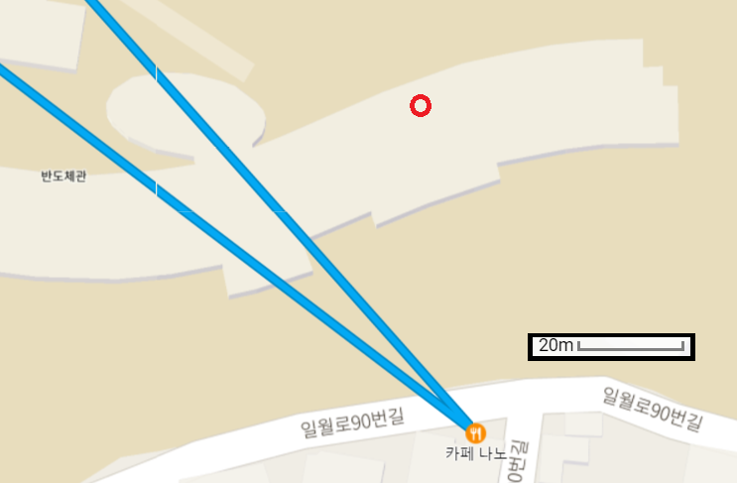<4월 13일 타임라인 기록>

반도체관에 있어야 할 경로 부분이 아래에 있는 카페로 적용되어 있다. GPS만 ON시켜서 그런지 확인해볼 필요가 있음.